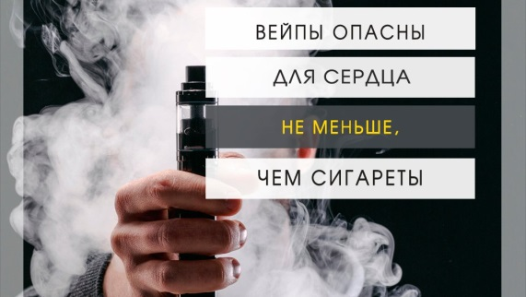
Вейпы и айкос: опасный тренд!
Вейпы и айкос — приспособления для курения, которым отдают предпочтение в основном молодые люди. Но системы парения и нагревания табака отнюдь не безопасны: они могут привести к еще более серьезным осложнениям со здоровьем, чем курение обычных сигарет. И дело здесь не столько в доказанном вреде табака, сколько в конструкции самих электронных устройств, а также веществ, входящих в состав смеси для вейпов.
Что вдыхают вейперы?
В состав 95 % смесей для вейпов входит никотин. Его содержание отнюдь не меньше, а иногда даже больше, чем в сигарете. Вдыхание синтетического никотина с помощью электронных устройств приводит к еще более жестким негативным последствиям, чем при обычном табакокурении: в первую очередь к быстрой зависимости, а также к сердечно-сосудистым заболеваниям, инсультам, бесплодию, когнитивным расстройствам у детей, злокачественным новообразованиям. Риск развития этих заболеваний остается высоким как для курильщиков обычных сигарет, так и для поклонников вейпов.
При использовании вейпов идет нагревание специальной смеси, а в айкос — нагревание табака, отчего и образуются аэрозоли для вдыхания. И здесь кроется второй опасный момент — в организм человека попадают частицы вредных металлов, из которых состоит нагревательный элемент. Некоторые из этих металлов накапливаются в организме, провоцируя ряд тяжелых состояний и заболеваний сердечно-сосудистой и нервной систем.
Соли различных металлов и ароматические вещества, которые содержатся в каждой курительной смеси, приводят к воспалительным процессам в стенках сосудов, атеросклерозу, а также к поражению тканей легких. Таким образом, любые формы курения вредны для здоровья.
Всемирный день без табака 31 мая - это повод напомнить каждому из нас о тех людях, которые ушли из жизни от болезней, вызванных курением. А также идеальная дата для начала новой жизни без никотина! Берегите себя и близких!

Подготовила социальный педагог Скипина Е. по материалам Портала о здоровом образе жизни

